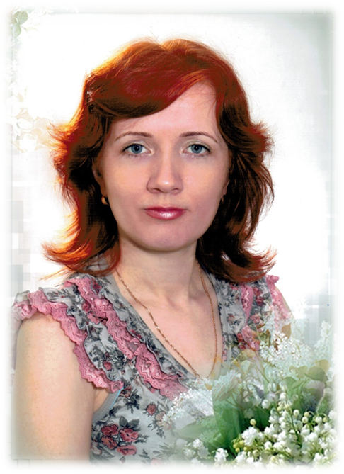
СЛАСТИНА НАТАЛЬЯ ДМИТРИЕВНА

Воспитатель
муниципального дошкольного образовательного бюджетного учреждения
«Центр развития ребенка – детский сад № 32 «АБВГДейка»
Арсеньевского городского округа

Сластина Наталья Дмитриевна работает в МДОБУ «Центр развития ребёнка – детскицй сад № 32 «АБВГДейка» 22 года в должности воспитателя, аттестована на высшую категорию.
Наталья Дмитриевна неоднократно награждалась грамотами муниципального, регионального уровней – В 2017 году награждена Грамотой Управления образования администрации Арсеньевского городского округа за значительные успехи в организации коррекционно-образовательной работы с детьми дошкольного возраста, внедрение в практику современных развивающих технологий и многолетний добросовестный труд.
В 2018 году педагогу объявлена Благодарность Думы Арсеньевского городского круга за высокий профессионализм, проявление инициативы и творчества в деле духовно-нравственного, патриотического и гражданского воспитания детей. В 2021 году награждена Дипломом Управления образования администрации Арсеньевского городского округа за участие в муниципальном профессиональном конкурсе педагогического мастерства «Педагог года – 2021».
Педагог в своей педагогической практике активно применяет современные образовательные технологии. Проводит большую работу по развитию познавательной мотивации и интересов детей. Включает в образовательный

процесс технологию ЛЕГО-конструирования, роботехнический модуль. В результате у воспитанников группы сформированы познавательные действия, творческая активность, техническое творчество.
Наталья Дмитриевна обеспечивает выполнение задач по раннему выявлению детской талантливости, успешно реализует социальные и образовательные проекты с детьми и родителями. Воспитанники Натальи Дмитриевны принимают активное участие в городских образовательных событиях, становятся лауреатами и победителями.
Педагог принимает активное участие в распространении собственного педагогического опыта. Активно участвует в методических мероприятиях ДОУ, города и края. В сентябре 2021 года являлась спикером тематической коммуникативной площадки педагогической конференции работников дошкольных образовательных учреждений «Территория Детства» в рамках краевого педагогического образовательного форума «Образование Приморья 2030: территория равных возможностей» (г. Артём). В марте 2022 года предъявляла педагогический опыт на IV Дальневосточном фестивале «Педагогическая весна-2022» ДВФУ, г. Владивосток.
Наталья Дмитриевна имеет высокий рейтинг среди коллег и родителей ДОУ, пользуется заслуженным уважением и любовью своих воспитанников.

